Федеральное государственное бюджетное образовательное учреждение
высшего образования «Красноярский государственный медицинский
университет имени профессора В.Ф. Войно-Ясенецкого»
Министерства здравоохранения Российской Федерации
Фармацевтический колледж

Дневник

производственной практики
по модулю «Проведение лабораторных гистологических исследований»

Юлдашева Зульфия Бахтиёровна
ФИО
Место прохождения практики: ККПАБюро

(медицинская организация, отделение)
с «26» апреля 2021 г. по «15» мая 2021 г.

Руководители практики:
Общий – Ф.И.О. (его должность) Соколов В.Д.
Непосредственный – Ф.И.О. (его должность) Солодухина И.Ю.
Методический – Ф.И.О. (его должность) Догадаева Е.Г.

Красноярск, 2021
Содержание
1. Цели и задачи практики
2. Знания, умения, практический опыт, которыми должен овладеть студент
после прохождения практики
3. Тематический план
4. График прохождения практики
5. Инструктаж по технике безопасности
6. Содержание и объем проведенной работы
7. Манипуляционный лист (Лист лабораторных / химических исследований)
8. Отчет (цифровой, текстовой)

Цели и задачи практики:
1. Закрепление в производственных условиях профессиональных умений
и навыков по методам гистологических исследований.
2. Расширение и углубление теоретических знаний и практических
умений по методам гистологических исследований.
3. Повышение профессиональной компетенции студентов и адаптации их
на рабочем месте, проверка возможностей самостоятельной работы.
4. Воспитание трудовой дисциплины и профессиональной
ответственности.
5. Изучение основных форм и методов работы в гистологических
лабораториях.
Программа практики.
В результате прохождения практики студенты должны уметь
самостоятельно:
1. Организовать рабочее место для проведения лабораторных
гистологических исследований.
2. Подготовить лабораторную посуду, инструментарий и оборудование
для анализов.
3. Приготовить растворы, реактивы, дезинфицирующие растворы.
4. Провести дезинфекцию биоматериала, отработанной посуды,
стерилизацию инструментария и лабораторной посуды.
5. Провести прием, маркировку, регистрацию и хранение поступившего
биоматериала.
6. Регистрировать проведенные исследования.
7. Вести учетно-отчетную документацию.
8. Пользоваться приборами в лаборатории.
9. Выполнять гистологические манипуляции по соответствующим
методикам.
По окончании практики студент должен представить в колледж следующие документы:
1. Дневник с оценкой за практику, заверенный подписью общего
руководителя и печатью ККПАБ.
2. Характеристику, заверенную подписью руководителя практики и
печатью ККПАБ.
3. Текстовый отчет по практике (положительные и отрицательные
стороны практики, предложения по улучшению подготовки в
колледже, организации и проведению практики).
4. Выполненную самостоятельную работу.
В результате производственной практики обучающийся должен:
Приобрести практический опыт:
- приготовления гистологических препаратов
Освоить умения:
- готовить материал, реактивы, лабораторную посуду и аппаратуру для
гистологического исследования;
- проводить гистологическую обработку тканей и готовить микропрепараты
для исследований;
- оценивать качество приготовленных гистологических препаратов;
- архивировать оставшийся от исследования материал;
- оформлять учетно-отчетную документацию;
- проводить утилизацию отработанного материала, дезинфекцию и
стерилизацию использованной лабораторной посуды, инструментария,
средств защиты.
Знать:
- задачи, структуру, оборудование, правила работы и техники безопасности в
патогистологической лаборатории;
- правила взятия, обработки и архивирования материала для
гистологического исследования;
- критерии качества гистологических препаратов;
- морфофункциональную характеристику органов и тканей человека.

Тематический план
4/6 семестр
№ | Наименование разделов и тем практики |  | Всего часов
4/6 семестр |  |  | 108
1 | Ознакомление с правилами работы в ККПАБ:  -изучение нормативных документов, регламентирующих санитарно -противоэпидемический режим в ККПАБ.  -ознакомление с правилами работы в гистологических лабораториях. |  | 6
2 | Подготовка материала к гистологическим исследованиям:  - прием, маркировка, регистрация биоматериала.  - устройство микроскопов и техника микроскопирования.  -устройство санного микротома и микротомных ножей. |  | 12
3 | Организация рабочего места:  - приготовление реактивов, подготовка оборудования, посуды для исследования |  | 6
4 | Техника приготовления гистологических препаратов:  - приготовление гистологических срезов;  - уплотнение материала;  - обезвоживание;  - фиксация;  - техника окрашивания срезов:  а) предварительная подготовка парафиновых срезов перед окраской.  -предварительная подготовка целлоидиновых срезов перед окраской.  б) проведение окрашивания срезов, наклеенных на предметные стекла и  свободноплавающих срезов.  в) просветление и заключение срезов в специальные среды (смолы) ;  - обработка биопсийного материала;  - приготовление препаратов для электронно – микроскопического  исследования |  | 66
5 | Регистрация результатов исследования. |  | 6
6 | Выполнение мер санитарно-эпидемиологического режима в ККПАБ :  - проведение мероприятий по стерилизации и дезинфекции лабораторной  посуды, инструментария, средств защиты;  - утилизация отработанного материала. |  | 6
Вид промежуточной аттестации |  | Дифференцированный зачет | 6
Итого |  |  | 108

График прохождения практики.
№ п/п | Дата | Часы | оценка | Подпись  руководителя.
1 | 26.04.2021 г | 8:00 - 14:00
2 | 27.04.2021 г | 8:00 - 14:00
3 | 28.04.2021 г | 8:00 - 14:00
4 | 29.04.2021 г | 8:00 - 14:00
5 | 30.04.2021 г | 8:00 - 14:00
6 | 01.05.2021 г | 8:00 - 14:00
7 | 03.05.2021 г | 8:00 - 14:00
8 | 04.05.2021 г | 8:00 - 14:00
9 | 05.05.2021 г | 8:00 - 14:00
10 | 06.05.2021 г | 8:00 - 14:00
11 | 07.05.2021 г | 8:00 - 14:00
12 | 08.05.2021 г | 8:00 - 14:00
13 | 10.05.2021 г | 8:00 - 14:00
14 | 11.05.2021 г | 8:00 - 14:00
15 | 12.05.2021 г | 8:00 - 14:00
16 | 13.05.2021 г | 8:00 - 14:00
17 | 14.05.2021 г | 8:00 - 14:00
18 | 15.05.2021 г | 8:00 - 14:00

Лист лабораторных исследований.
4/6 семестр
Исследования. | Количество исследований по дням практики. |  |  |  |  |  |  |  |  |  |  |  |  |  |  |  |  |  | итог
 | 1 | 2 | 3 | 4 | 5 | 6 | 7 | 8 | 9 | 10 | 11 | 12 | 13 | 14 | 15 | 16 | 17 | 18
изучение нормативных  документов | 6 |  |  |  |  |  |  |  |  |  |  |  |  |  |  |  |  |  | 6
прием, маркировка,  регистрация  биоматериала. | 21 | 38 | 20 | 22 | 30 | 12 | 12 | 30 | 20 | 22 | 20 | 20 | 22 | 22 | 30 | 12 | 21 | 21 | 329
организация рабочего  места | 1 | 1 | 1 | 1 | 1 | 1 | 1 | 1 | 1 | 1 | 1 | 1 | 1 | 1 | 1 | 1 | 1 | 1 | 15
приготовление срезов | 21 | 38 | 20 | 22 | 30 | 12 | 12 | 32 | 20 | 22 | 20 | 20 | 22 | 22 | 30 | 12 | 21 | 21 | 329
уплотнение материала | 21 | 38 | 20 | 22 | 30 | 12 | 12 | 32 | 20 | 22 | 20 | 20 | 22 | 22 | 30 | 12 | 21 | 21 | 329
обезвоживание | 21 | 38 | 20 | 22 | 30 | 12 | 12 | 32 | 20 | 22 | 20 | 20 | 22 | 22 | 30 | 12 | 21 | 21 | 329
фиксация | 21 | 38 | 20 | 22 | 30 | 12 | 12 | 32 | 20 | 22 | 20 | 20 | 22 | 22 | 30 | 12 | 21 | 21 | 329
предварительная  подготовка парафиновых  срезов перед окраской | 20 | 35 | 20 | 20 | 30 | 12 | 12 | 32 | 20 | 22 | 20 | 20 | 22 | 21 | 30 | 12 | 21 | 21 | 329
предварительная  подготовка  целлоидиновых срезов  перед окраской | 1 | 3 |  | 2 |  |  |  |  |  |  |  |  |  |  |  |  |  |  | 6
окрашивание срезов | 21 | 38 | 20 | 22 | 30 | 12 | 12 | 32 | 20 | 22 | 20 | 20 | 22 | 21 | 30 | 12 | 21 | 21 | 329
просветление и  заключение срезов в  специальные среды  (смолы) | 21 | 38 | 20 | 22 | 30 | 12 | 12 | 32 | 20 | 22 | 20 | 20 | 22 | 21 | 30 | 12 | 21 | 21 | 329
Обработка биопсийного  материала | 21 | 38 | 22 | 22 | 30 | 12 | 12 | 32 | 20 | 22 | 20 | 20 | 22 | 21 | 30 | 12 | 21 | 21 | 329
приготовление  препаратов для  электронно –  микроскопического  исследования | 21 | 38 | 22 | 22 | 30 | 12 | 12 | 32 | 20 | 22 | 20 | 20 | 22 | 21 | 30 | 12 | 21 | 21 | 329
микроскопия | 21 | 38 | 22 | 22 | 30 | 12 | 12 | 32 | 20 | 22 | 20 | 20 | 22 | 21 | 30 | 22 | 21 | 21 | 329
регистрация результатов  исследования | 21 | 38 | 22 | 22 | 30 | 12 | 12 | 32 | 20 | 22 | 20 | 20 | 22 | 21 | 30 | 22 | 21 | 21 | 329
утилизация  отработанного материала | 21 | 38 | 22 | 22 | 30 | 12 | 12 | 32 | 20 | 22 | 20 | 20 | 22 | 21 | 30 | 12 | 21 | 21 | 329

Приложение 2
ОТЧЕТ ПО ПРОИЗВОДСТВЕННОЙ ПРАКТИКЕ
Ф.И.О. обучающегося Юлдашева Зульфия Бахтиёровна
Группы 306-2 специальности 31.02.03 -Лабораторная диагностика
Проходившего (ей) производственную практику с «26» апреля 2021 г по «15» мая 2021 г
За время прохождения практики мною выполнены следующие объемы работ:
- Цифровой отчет
№ | Виды работ | Количество
1 | -изучение нормативных документов, регламентирующих санитарно-противоэпидемический режим в ККПАБ. - ознакомление с правилами работы в гистологических лабораториях | 6
2 | - прием, маркировка, регистрация биоматериала.  -устройство микроскопов и техника микроскопирования.  -устройство санного микротома и микротомных ножей. | 329
3 | - приготовление реактивов, подготовка оборудования, посуды  для исследования | 18
4 | - приготовление гистологических срезов;  - уплотнение материала;  - обезвоживание;  - фиксация;  - техника окрашивания срезов:  а) предварительная подготовка парафиновых срезов перед  окраской.  -предварительная подготовка целлоидиновых срезов перед  окраской.  б) проведение окрашивания срезов, наклеенных на  предметные стекла и свободноплавающих срезов.  в) просветление и заключение срезов в специальные среды  (смолы);  - обработка биопсийного материала;  - приготовление препаратов для электронно –  микроскопического исследования | 2303
5 | Регистрация результатов исследования. | 329
6 | проведение мероприятий по стерилизации и дезинфекции  лабораторной посуды, инструментария, средств защиты;  - утилизация отработанного материала. | 329

2. Текстовой отчет
1. Умения, которыми хорошо овладел в ходе практики: Прием и маркировка биоматериала, регистрация результатов исследования, подготовка материалов к исследованию, приговорка препаратов, фиксирование препаратов, предварительная подготовка лабораторной посуды, инструментария, средств защиты для проведения исследования, работа с нормативной документацией при выполнении исследование, окрашивание срезов, утилизации отработанного материала.

2.Самостоятельная работа: Изучение нормативной документации, прием и регистрация результатов исследования, фиксирование препаратов, подготовка инструментов и посуды для исследования, микроскопия приготовленных препаратов, маркировка биоматериала, утилизация отработанного материала, проведение мероприятий по стерилизации и дезинфекции лабораторной посуды, инструментария, средств защиты, обработка биопсийного материала, проведение окрашивания срезов, наклеенных на предметные стекла и свободноплавающих срезов, просветление и заключение срезов в специальные среды (смолы), приготовление реактивов, подготовка оборудования, посуды для исследования, приготовление гистологических срезов, уплотнение материала, предварительная подготовка парафиновых срезов перед окраской, окраска срезов сложными и простыми фиксаторами.

3.Помощь оказана со стороны методических и непосредственных руководителей: помощь оказана со стороны Догадаевой Е.Г.
4. Замечания и предложения по прохождению практики: Замечаний нет.

Общий руководитель практики ________________ ____________________
(подпись) (ФИО)
М.П.организации

Приложение 3
ХАРАКТЕРИСТИКА
Юлдашева Зульфия Бахтиёровна
ФИО
обучающийся (ая) на 3 курсе по специальности 31.02.03 Лабораторная диагностика успешно прошел (ла) производственную практику по профессиональному модулю:
Проведение лабораторных гистологических исследований
в объеме 108 часов с «26» апреля 2021 г. по «15» мая 2021 г.
в организации: ККПАБюро.
За время прохождения практики:
№ ОК/ПК | Критерии оценки | Оценка  (да/нет)
ПК 5.1, ОК13 | Быстро и правильно готовит рабочее место в соответствии с методикой. | Да
ПК5.2  ОК 2 | Соблюдает методику при выполнении унифицированных исследований.  Правильно интерпретирует результаты исследований. | Да
ПК 5.3 | Соблюдает форму заполнения учетно-отчетной документации (журнал, бланки). | Да
ПК 5.4,  ОК 11 | Проводит мероприятия по стерилизации и дезинфекции  лабораторной посуды, инструментария, средств защиты.  Утилизирует отработанный материал в соответствии с инструкциями  и СанПин. | Да
ОК 1 | Демонстрирует интерес к профессии.  Внешний вид опрятный, аккуратный. | Да
ОК 6 | Относится к медицинскому персоналу и пациентам уважительно, отзывчиво, внимательно. Отношение к окружающим бесконфликтное. | Да
ОК 7 | Проявляет самостоятельность в работе, целеустремленность,  организаторские способности. | Да
ОК 9 | Способен освоить новое оборудование или методику (при ее замене) | Да
ОК 10 | Демонстрирует толерантное отношение к представителям иных  культур, народов, религий. | Да
ОК 12 | Способен оказать первую медицинскую помощь при неотложных  ситуациях | Да
ОК14 | Соблюдает санитарно-гигиенический режим, правила ОТ и  противопожарной безопасности. Отсутствие вредных привычек. Участвует  в мероприятиях по профилактике профессиональных заболеваний | Да

«15» мая 2021 г
подпись непосредственного руководителя практики
_______________/ФИО, должность
м.п.

День 1 (26.04.2021 г.)
Изучение нормативных документов, ознакомление с правилами работы в гистологических лабораториях
Лаборант - гистолог должен знать всю цепь действий по приготовлению гистологических препаратов.
Рисунок 1 – Изучение устройства микротома

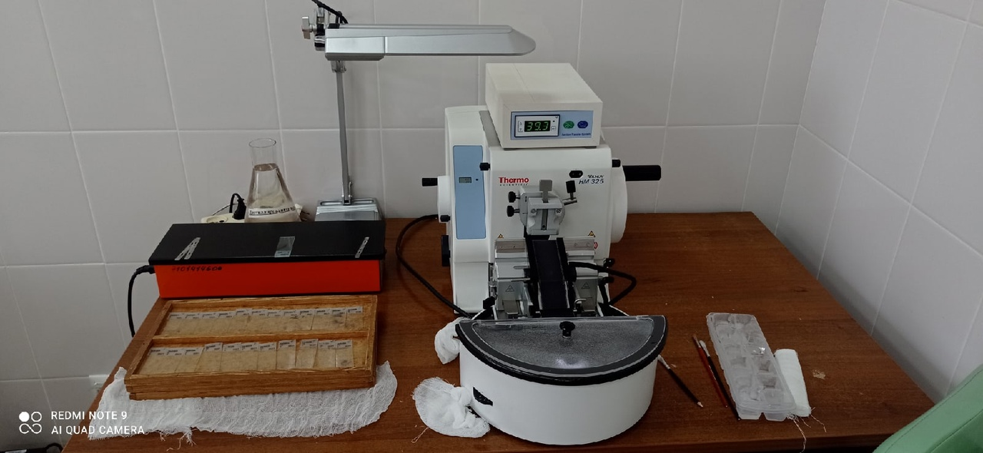

Рисунок 2 – Изучение техники уплотнения материала
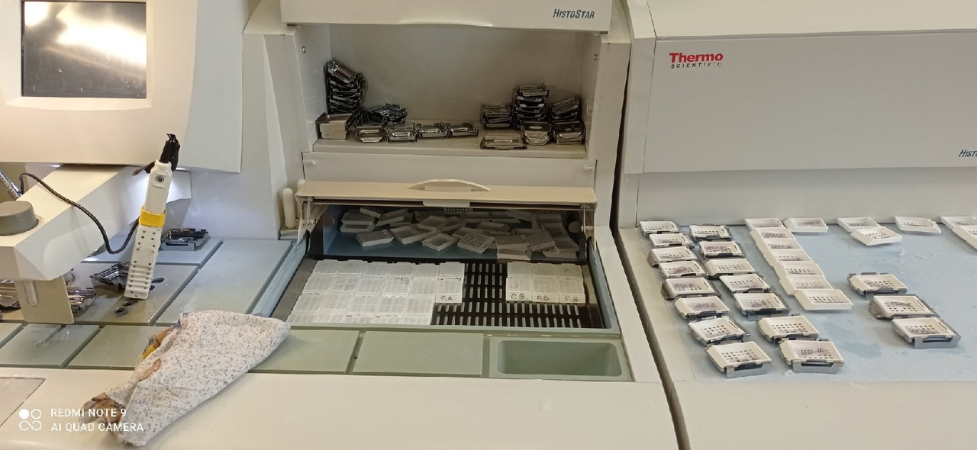

Подпись общего руководителя практики
_____________/ФИО, должность
День 2 (27.04.2021 г.)
Приём, маркировка и регистрация биоматериала

Рисунок 3- Регистрация биоматериала
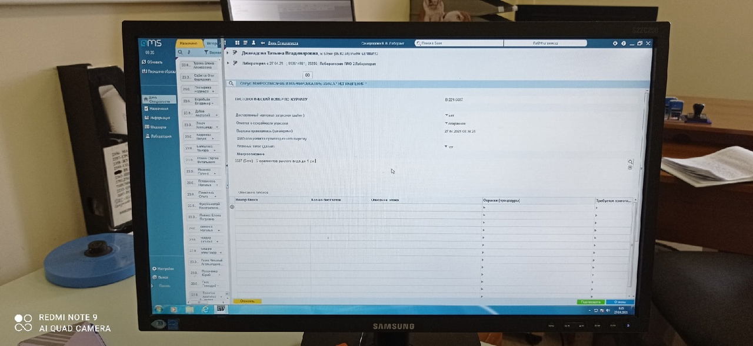

Проводила приём, маркировку и регистрацию биоматериала для исследования.
Взятие материала
Материалом для гистологического исследования могут служить кусочки органов экспериментальных животных, материал, полученный путем прижизненного иссечения у человека кусочков тканей (биопсии), трупные материалы, мазки жидких исследуемых материалов (крови, костного мозга).
Для гистологического исследования берут кусочки органов и тканей величиной не более 1 см3. Материал желательно получать как можно раньше после смерти людей (метод исследования материала трупа человека — аутопсия). С диагностической целью материал для гистологического исследования может забираться у людей прижизненно с помощью специальных инструментов или во время операций. Этот способ получения материала носит название биопсии.
Подпись общего руководителя практики
_____________/ФИО, должность
День 3 (28.04.2021 г.)
Техника приготовления гистологических препаратов для электронно-микроскопического исследования

Основные этапы приготовления гистологических препаратов:
1. взятие материала;
2. фиксация;
3. промывка в воде;
4. обезвоживание и уплотнение;
5. заливка;
6. приготовление срезов;
7.окрашивание;
8. заключение срезов.
Рисунок 4 – Промывка в воде
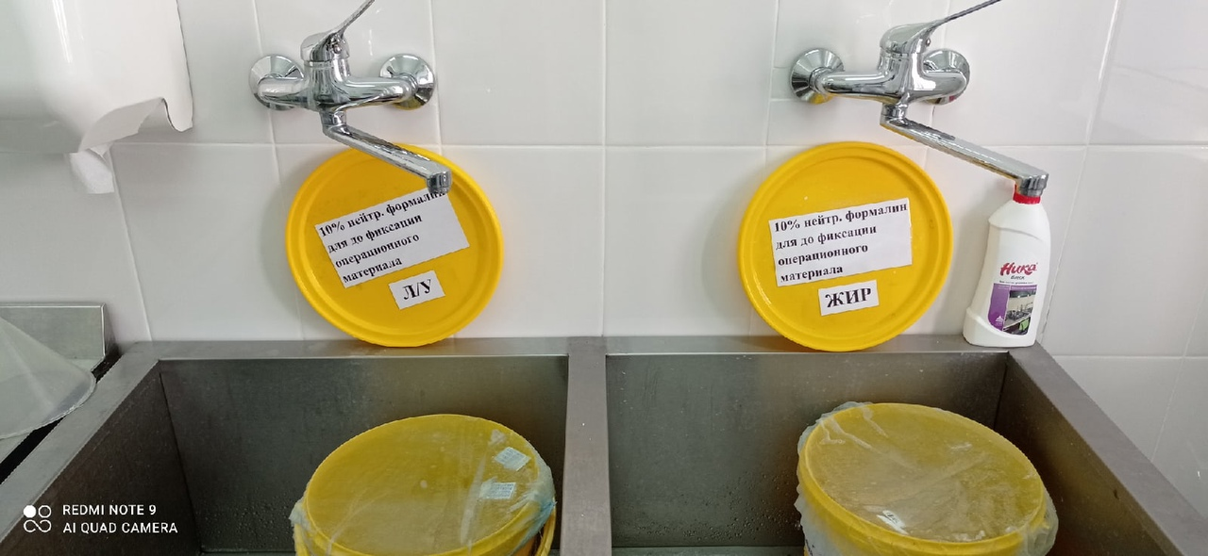

Проводила промывку жира и лимфатических узлов.
После фиксации материал промывают (чаще всего в течение нескольких часов в проточной воде) с тем, чтобы избавить его от избытка фиксатора и различных осадков фиксирующих жидкостей.
Подпись общего руководителя практики
_____________/ФИО, должность
День 4 (29.04.2021 г.)
Уплотнение материала

Рисунок 5 – уплотнение материала в парафине

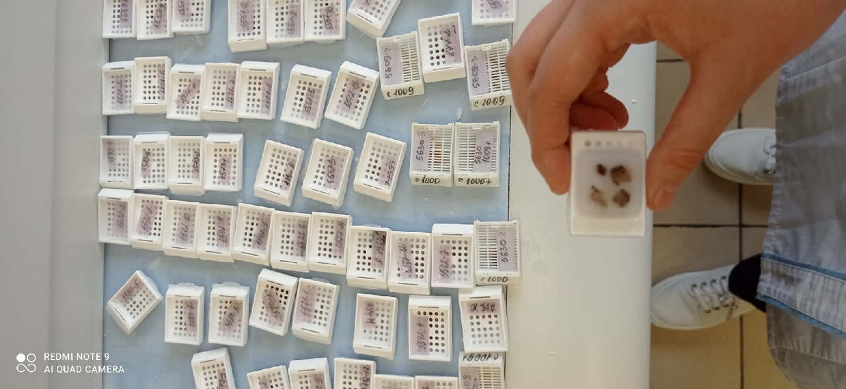

Происходит полное затвердение парафина. Кусочки с окружающим их парафином извлекают из коробочек и с помощью расплавленного парафина, наклеивают на деревянные кубики, получаются парафиновые блоки.
Уплотнения также можно добиться замораживанием кусочка органа (срочная биопсия).

Подпись общего руководителя практики
_____________/ФИО, должность
День 5 (30.04.2021 г.)
Архивирование оставшегося от исследования материала
Рисунок 6 – Архивирование материала
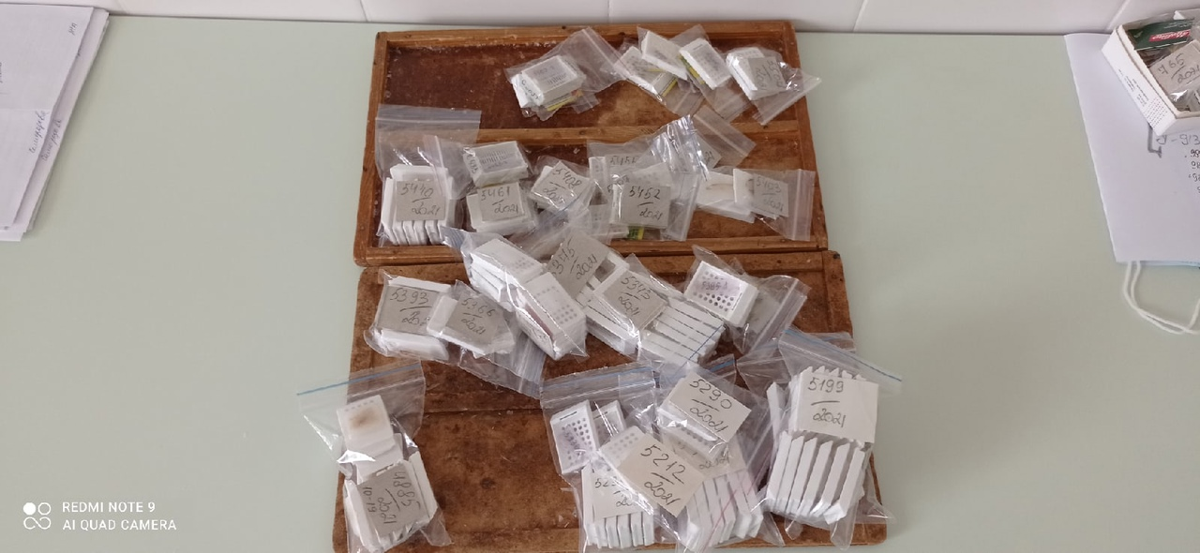

Сроки хранения в архиве биопсийных (операционных) материалов и документов, оформленных в рамках исследований:
- тканевые образцы в 10%-ном растворе нейтрального формалина при наличии опухолевого или опухолеподобного процесса - не менее одного года с даты оформления протокола, в прочих случаях - не менее чем до окончания оформления протокола;
- микропрепараты и тканевые образцы в парафиновых блоках - в течение срока хранения медицинской документации пациента;
- направления и протоколы - в течение срока хранения медицинской документации пациента.

Подпись общего руководителя практики
_____________/ФИО, должность
День 6 (01.05.2021 г.)
Выполнение мер санитарно-эпидемиологического режима
Средствами индивидуальной защиты при работе в лабораториях являются халаты, косынки или шапочки, прорезиненный или полиэтиленовый фартук, резиновые перчатки, защитные очки.
Прорезиненный или полиэтиленовый фартук, резиновые перчатки, защитные очки (должны плотно прилегать к лицу) необходимы при работе с биологическим материалом и едкими веществами.
Халат является формой одежды медицинского персонала, стирается по мере загрязнения, но не реже 2 раз в неделю. В случае загрязнения биологическим материалом обязательно предварительное замачивание в дезинфицирующем растворе в соответствии со стандартом «Дезинфекция и стерилизация в медицинской практике: основные нормы и правила» (60 мин в 0,5% растворе хлорамина).
Перчатки необходимо одевать во время каждой процедуры работы с пациентами или с биологическим материалом. При работе с пациентами и при проведении аналитических манипуляций используются одноразовые диагностическо-смотровые нестерильные перчатки. Для обработки и мойки инструментов используют технические перчатки. Использованные перчатки погружаются в дезинфицирующий раствор на 60 минут.
Маска и очки необходимы при возможности разбрызгивания биологического материла.
Маска должна меняться через каждые 4 часа работы. Очки после каждого использования протирают дезинфицирующим раствором, промывают проточной водой, высушивают.
Проведение мероприятий по стерилизации и дезинфекции лабораторной посуды, инструментария, средств защиты.
Подпись общего руководителя практики
_____________/ФИО, должность

День 7 (03.05.2021 г.)
Взятие материала
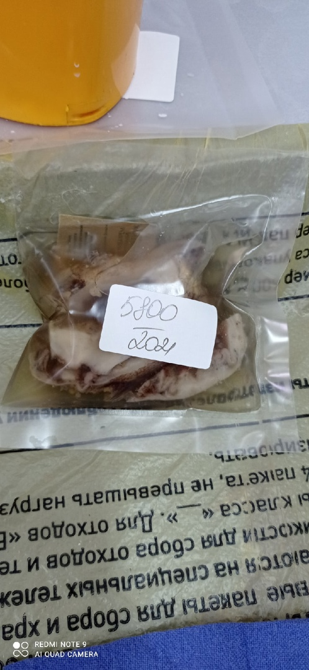
Рисунки 7 и 8 – упаковка запаса материала.
Взятие материала

Для гистологического исследования берут кусочки органов и тканей величиной не более 1 см³. Материал желательно получать как можно раньше после смерти людей (метод исследования материала трупа человека -аутопсия).
С диагностической целью материал для гистологического исследования может забираться у людей прижизненно с помощью специальных инструментов или во время операций. Этот способ получения материала носит название биопсии.
Подпись общего руководителя практики
_____________/ФИО, должность

День 8 (04.05.2021 г.)
Заливка в парафин
Рисунок 9 – заливка в парафин
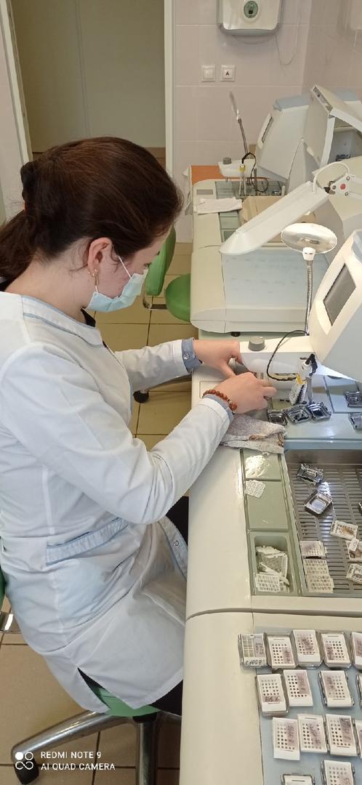
Проводила заливку в парафин материала.
Происходит полное затвердение парафина. Кусочки с окружающим их парафином извлекают из коробочек и с помощью расплавленного парафина, наклеивают на деревянные кубики, получаются парафиновые блоки.
Уплотнения также можно добиться замораживанием кусочка органа (срочная биопсия).
Подпись общего руководителя практики
_____________/ФИО, должность

День 9 (05.05.2021 г.)
Архивирование оставшегося от исследования материала
Рисунок 10 – Архивирование материала

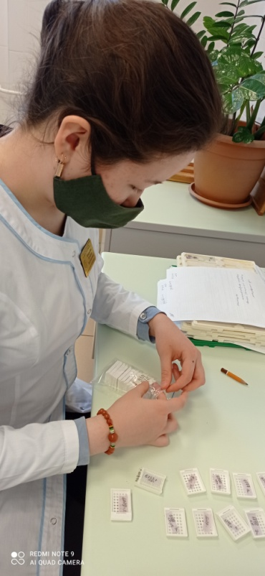
Сроки хранения в архиве биопсийных (операционных) материалов и документов, оформленных в рамках исследований:
- тканевые образцы в 10%-ном растворе нейтрального формалина при наличии опухолевого или опухолеподобного процесса - не менее одного года с даты оформления протокола, в прочих случаях - не менее чем до окончания оформления протокола;
- микропрепараты и тканевые образцы в парафиновых блоках - в течение срока хранения медицинской документации пациента;
- направления и протоколы - в течение срока хранения медицинской документации пациента.

Подпись общего руководителя практики
_____________/ФИО, должность

День 10 (06.05.2021 г.)
Окрашивание
Рисунок 11 - окрашивание
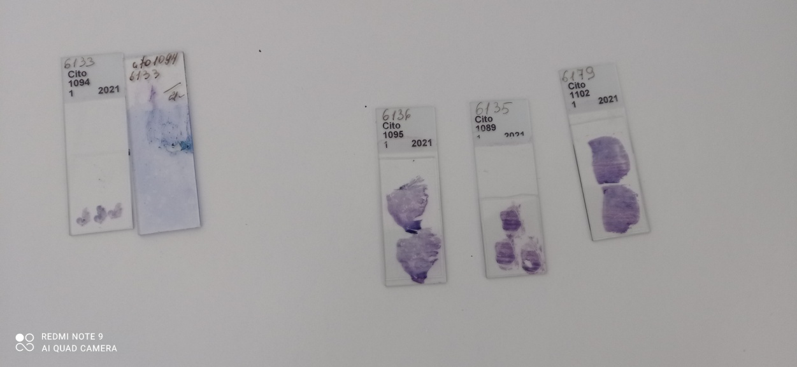
Ядерные краски - гематоксилин, кармин, сафранин, метиленовая синь, азур, тионин. Цитоплазматические краски - эозин, пикрофуксин.
Существуют специальные краски и реактивы: судан Ш (окрашивает жир в оранжевый цвет), осмиевая кислота (импрегнируемый ею жир окрашиватся в черный цвет), резорцинфуксин Вейгерта (дает темно-синюю окраску эластических волокон), орсеин (окрашивает эластические волокна в бурый цвет). Метиленовый синий окрашивает нервные элементы в синий цвет, а при импрегнации серебром они приобретают коричневый цвет.
Чаще всего для окрашивания гистологических срезов применяется окрашивание раствором гематоксилина (приготовленным по методу Бемера) и 1-2% эозином.

Подпись общего руководителя практики
_____________/ФИО, должность
День 11 (07.05.2021 г.)
Приготовление срезов
Рисунок 12 – печать предметных стёкол
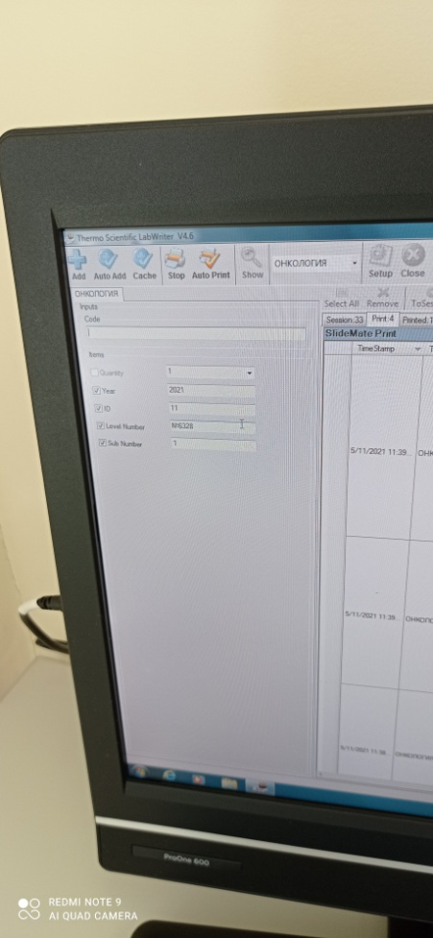

Срезы с блоков изготовляются на микротоме. Наиболее распространены микротомы санный и замораживающий. В специальных устройствах микротома зажимается парафиновый блок и микротомный нож. Существует механизм, поднимающий объектодержатель с блоком на заданное количество микрометров. Это позволяет при каждом скольжении ножа в плоскости параллельной поверхности блока получать срезы толщиной 5-10 микрометров с парафиновых блоков.

Подпись общего руководителя практики
_____________/ФИО, должность

День 12 (08.05.2021 г.)
Окрашивание срезов
Рисунок 13 – окрашивание срезов
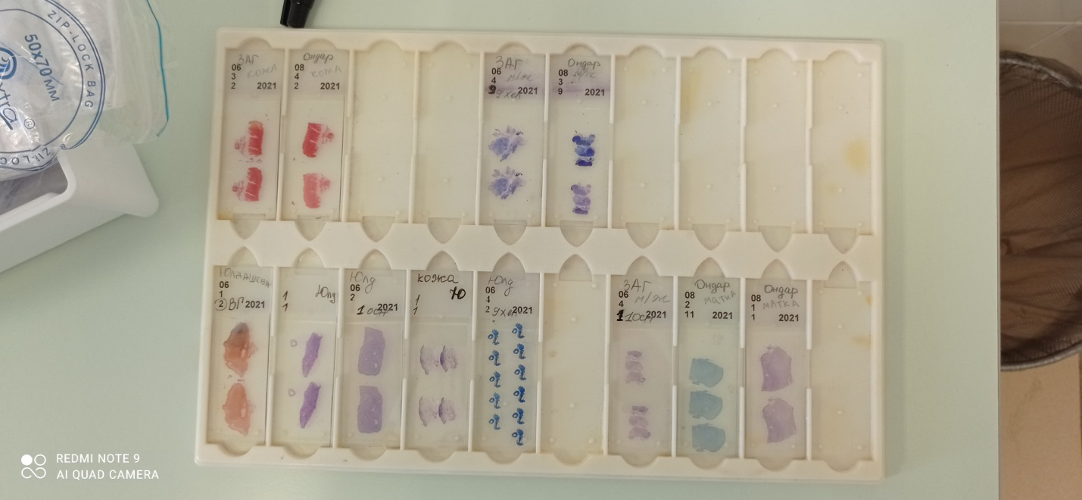
Изготовленные на микротоме срезы окрашиваются. Перед окраской из парафиновых срезов обязательно удаляют парафин (растворением в ксилоле).
Окрашивание необходимо производить для того, чтобы отчетливо выявить под микроскопом тонкие структуры объекта. В неокрашенных срезах большинство структур одинаково преломляет свет, поэтому рассмотреть их не удается.

Подпись общего руководителя практики
_____________/ФИО, должность
День 13 (10.05.2021 г.)
Утилизация обработанного материала

Рисунок 14 - утилизация отходов
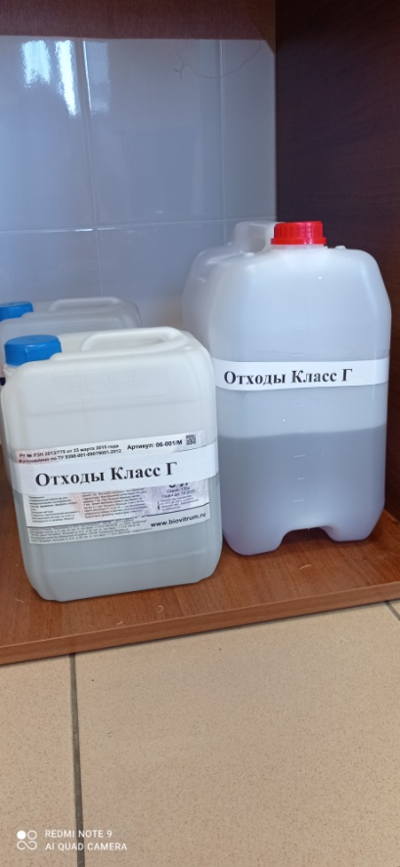

В соответствии с п. 37 приказа МЗ РФ от 6 июня 2013 г. № 354н «О порядке проведения патолого-анатомических вскрытий» медицинские отходы, образовавшиеся в результате проведения патолого-анатомического вскрытия, включая гистологические препараты и биологические материалы, утилизируются в соответствии с требованиями СанПиН 2.1.7.2790-10. Согласно классификации медицинских отходов (п. 2.1 СанПиН 2.1.7.2790-10), паталого-анатомические отходы относятся к отходам класса Б. Патологоанатомические отходы класса Б (в том числе гистологические препараты), согласно п 4.18 СанПиН 2.1.7.2790-10, подлежат кремации (сжиганию) или захоронению на кладбищах в специальных могилах на специально отведенном участке кладбища в соответствии с требованиями законодательства РФ.
Подпись общего руководителя практики
_____________/ФИО, должность
День 14 (11.05.2021 г.)
Окрашивание срезов
Рисунок 15 – окрашивание срезов

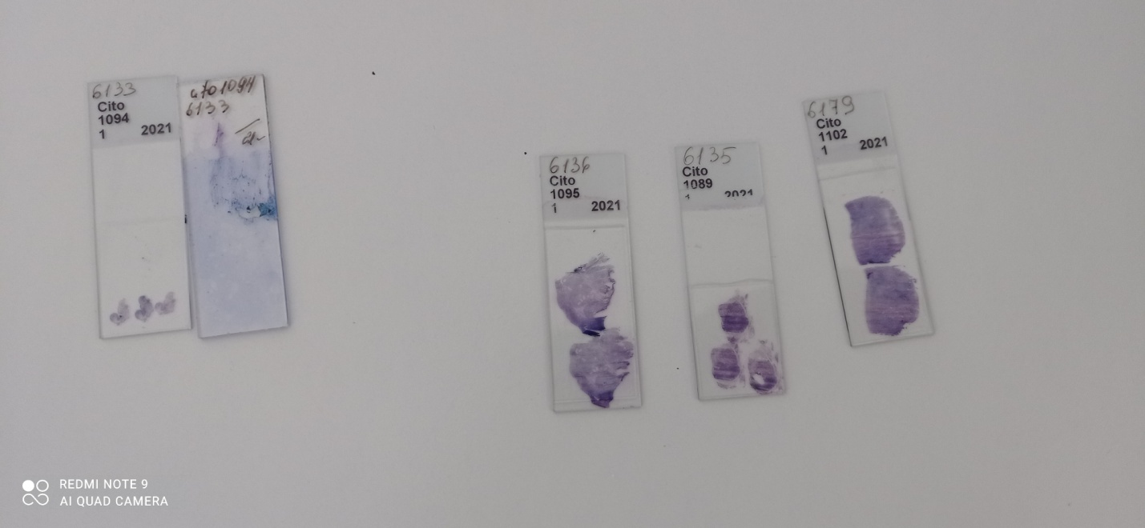
Окрашивание срезов, наклеенных на стекло, проводят путем помещения их в красящий раствор. Для этого специальные кюветы, позволяющие красить одновременно большое количество стекол, проводят по схеме в высоких стаканчиках с краской.
Для того чтобы окрашенный препарат можно было исследовать в проходящем свете и дольше хранить, он должен быть прозрачным и защищен от высыхания, загрязнения и повреждения.

Подпись общего руководителя практики
_____________/ФИО, должность

День 15 (12.05.2021 г.)
Приготовление парафиновых срезов
Парафиновые срезы делаю толщиной 7-10 мкм. При очень хорошо залитом материале и хорошо наточенном ноже можно получить срезы толщиной 3-5 мкм. Парафиновые срезы режут сухим ножом. Полученные парафиновые срезы осторожно, не прикасаясь к режущему краю ножа, снимают влажной кисточкой или препаровальной иглой и помещают в чашку с теплой водой или сразу наклеивают на предметное стекло. Если блоки небольшие и прямоугольные, при поперечном положении ножа при резке из срезов получают ленточки (серии). Отдельные срезы не снимают с ножа. Края их прикреплены друг к другу, и они располагаются полоской друг к другу. Эту полоску снимают целиком для дальнейшей обработки. Парафиновые срезы всегда сморщены и имеют складки. Эти морщинки и складки необходимо расправить, либо поместив срезы на поверхность теплой (не горячей, чтобы не расплавился парафин!) дистиллированной воды, либо в процесс наклеивания на предметное стекло.

Подпись общего руководителя практики
_____________/ФИО, должность

День 16 (13.05.2021 г.)
Окрашивание
Рисунок 16 – наклейка покровных стёкол
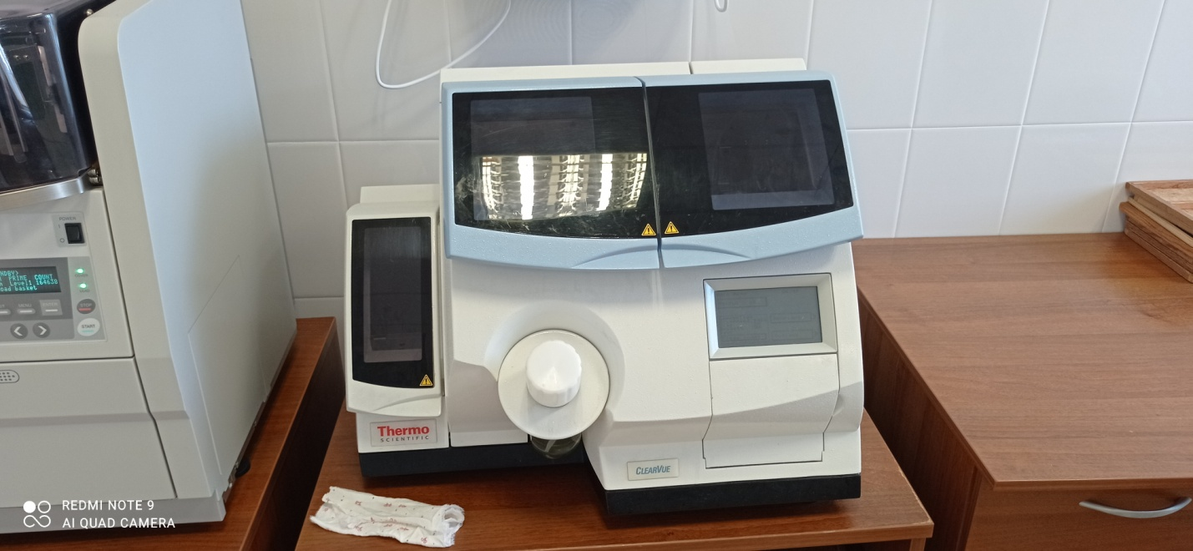
Техника окрашивания срезов.
1. Перед окрашиванием образцы освобождают от парафина, проводя по батарее растворителей: ксилол, спирт 100 %, 96 %, 80 %, 70 %, 60 %, вода (по 2-5 мин)
2. Для окрашивания предметные стёкла со срезами помещают на короткое время в раствор красителя, промывают водой, обрабатывают раствором другого красителя (если таковой используется тоже) и вновь промывают водой.
3. Препарат опять обезвоживают (проводя по батарее спиртов с возрастающей концентрацией), а затем просветляют (в карбол-ксилоле и ксилоле) - для удаления лишней краски.
4. Наконец, на препарат наносят каплю канадского бальзама (в случае среза) или кедрового масла (на мазки крови) и накрывают покровным стеклом.

Подпись общего руководителя практики
_____________/ФИО, должность

День 17 (14.05.2021 г.)
Приготовление срезов
Рисунок 17 – приготовление срезов

Срезы с блоков изготовляются на микротоме. Наиболее распространены микротомы санный и замораживающий. В специальных устройствах микротома зажимается парафиновый блок и микротомный нож. Существует механизм, поднимающий объектодержатель с блоком на заданное количество микрометров. Это позволяет при каждом скольжении ножа в плоскости параллельной поверхности блока получать срезы толщиной 5-10 микрометров с парафиновых блоков.

Подпись общего руководителя практики
_____________/ФИО, должность
День 18 (15.05.2021 г.)
Фиксация

Взятый для гистологического исследования материал сразу же должен подвергаться фиксации. Фиксация - метод обработки ткани с целью закрепления ее прижизненной структуры. Это достигается путем воздействия на ткань специальных растворов (фиксаторов). Наиболее существенным изменением, происходящим в тканях под воздействием фиксатора является процесс свертывания (коагуляции) белков. Количество фиксатора следует брать в 20-100 раз больше объема кусочка фиксируемого материала.
Существуют фиксаторы простые и сложные. К простым относятся 10-20% раствор формалина, 96 º спирт, 100 (абсолютный) спирт, 1-2% раствор осмиевой кислоты и др. Сложные фиксаторы: спирт – формол (спирт 70º - 100 мл. и формалин 2-5 мл.) жидкость Ценкера (сулема – 5 г, сернокислый натрий - 1 г., двухромовокиолый калий - 2,5 г, дистиллированная вода - 100 мл., ледяная уксусная кислота 5 мл.) и др. Продолжительность фиксации - от нескольких часов до 1 суток и более в зависимости от свойств фиксатора и характера исследуемого материала.

Подпись общего руководителя практики
_____________/ФИО, должность

